Лекція 18. Робота з графікою у застосунку користувача
клієнт-серверних БД
1. Засоби .NET Framework для роботи з графікою
2. Відображення локальних зображень у застосунку користувача
3. Відображення зображень у застосунку користувача, записаних в таблицях на SQL-сервері
4. Запис зображень у таблиці БД зі сторони застосунку
5. Редагування зображень в таблицях БД зі сторони застосунку
1. Засоби .NET Framework для роботи з графікою
У бібліотеці класів .NET Framework для роботи з графікою у застосунку користувача є чимало корисних засобів. Для роботи з різними 2-D зображеннями призначений простір імен System.Drawing:
using System.Drawing;
Збірка System.Drawing містить більше 30 класів, що забезпечують доступ до базових функціональних можливостей графічного інтерфейсу.
Існує два основних типи комп'ютерних зображень:
- векторні;
- точкові чи растрові.
Векторна графіка – це зображення, складені з певних геометричних фігур: ліній, кіл, прямокутників і т.д. Наприклад, план будинку зручно представляти у вигляді векторного зображення. Всі засоби роботи із векторними зображеннями містяться в класах Graphics, GraphicsPath простору імен класу Drawing.
Клас Graphics містить велику кількість методів, таких як DrawLine(), DrawIcon(), DrawLine(), DrawBezier(), FillElipse() або FillPolygon(). Для більшості методів класу Graphics необхідні такі примітиви, як олівець (клас Pen), пензель (клас Brush), шрифт (Font), зображення (Bitmap) і регіон (Region). Об'єкт класу GraphicsPath представляє набір пов'язаних ліній (прямих і кривих). В даний об'єкт можна помістити практично будь-який тип геометричної фігури (наприклад, дуги, прямокутники, відрізки прямої лінії, багатокутники і т.п.). Додавання нових елементів в об'єкт GraphicsPath проводиться за допомогою численних методів Add. Так AddLine() додає пряму лінію, AddRectangle() додає прямокутник, AddPolygon() – багатокутник, AddEllipse () – еліпс, тощо.
Растрові зображення є набором точок. Деякі рисунки неможливо відображати з використанням векторної графіки. Наприклад, рисунки на кнопках досить складно представити як послідовність прямих і кривих ліній. Зберегти за допомогою векторної графіки високоякісну фотографію переповненого стадіону буде ще складніше. Тому рисунки зберігаються у вигляді точкових даних – масивів чисел, кожне з яких визначає колір певної точки на рисунку. Всі засоби роботи із точковими зображеннями містяться в класі Image.
Зображення у формах застосунку користувача відображаються в різних елементах керування, але елемент PictureBox найбільш підходить для цієї мети.
Елемент управління PictureBox призначений для демонстрації зображень в різних форматах. Це може бути растрове зображення (файл BMP), піктограма (файл ICO), метафайл (файл WMF або EMF), а також файли GIF і JPEG.
Щоб вибрати зображення для PictureBox, необхідно використати одну з властивостей:
- Image: встановлює об'єкт типу Image;
- ImageLocation: встановлює шлях до зображення на диску або в інтернеті;
- InitialImage: деяке початкове зображення, яке буде відображатися під час завантаження головного зображення, яке зберігається у властивості Image;
- ErrorImage: зображення, яке відображається, якщо основне зображення не вдалося завантажити в PictureBox.
Щоб встановити у конструкторі Windows Form зображення для елемента PictureBox, необхідно задати в панелі властивостей властивість Image. У цьому випадку відкриється вікно імпорту зображення в проект, де вибирається потрібне зображення.
Для завантаження зображення в коді використовуються методи абстрактного класу Image. Він містить чотири статичних методи, що дозволяють отримати об'єкт Image, і два методи для отримання об'єкта Bitmap:
- Image Image.FromFile(string strFilename);
- Image Image.FromFile(string strFilename, bool bUseImageColorManagement);
- Image Image.FromStream(Stream stream);
- Image Image.FromStream(Stream stream, bool bUseImageColorManagement);
- Bitmap Image.FromHbitmap(IntPtr hBitmap);
- Bitmap Image.FromHbitmap(IntPtr hBitmap, IntPtr hPalette).
Два останніх методи зазвичай застосовують тільки при взаємодії з Win32-кодом. Однак перші два дуже потужні і прості у використанні:
Image image = Image.FromFile("img247.jpg");
Одна з чудових можливостей даного методу – те, що він визначає формат файлу за його вмістом, а не за розширенням. Наприклад, якби файл "img247" був випадково перейменований в PNG-файл (а не JPG), метод FromFile все одно б виконався. При неможливості знайти або відкрити файл, а також в разі проблем з його вмістом метод FromFile генерує виняток.
Два інших методи замість імені файлу використовують об'єкт типу Stream, проте файли і потоки тісно пов'язані. Stream – це абстрактний клас простору імен System.IO, який реалізує такі методи, як Read, Write і Seek. У багатьох випадках потік – це просто відкритий файл. І все ж об'єкту Stream можна також надавати послідовні дані, що зберігаються в блоці пам'яті або передані по мережі.
Згідно з документацією, перші чотири методи повертають об'єкт типу Image, проте в залежності від типу завантаженого файлу (або потоку) об'єкт буде типу System.Drawing.Bitmap або System.Drawing.Imaging.Metafile.
2. Відображення локальних зображень у застосунку користувача
Є два способи збереження та відображення зображень з таблиць БД:
- за допомогою шляху до файлу на диску;
- як бінарні об’єкти.
Якщо у таблицях клієнт-серверних БД зберігати шлях до файлу, тоді швидкість обміну даними між застосунком і БД буде вищою, на відміну, коли у таблицях БД зберігати безпосередньо сам файл. Та відслідковувати, які зображення додав деякий користувач, та прописувати ці файли на ПК у кожного користувача застосунку є практично нерозв’язуваною задачею. Тому для клієнт-серверних БД однозначно у таблицях необхідно зберігати сам файл. Можлива деяка комбінація цих способів, тобто зберігати у таблицях як шлях, так і файл, а при обміні даними застосунку та БД відслідковувати, чи такий файл є у ПК користувача. Можливі і інші варіанти, та зупинимося на двох основних.
Ще раз необхідно наголосити, що у клієнт-серверних БД доцільно записувати у таблиці Файл, а не шлях до нього.
Для локальних БД доцільно записувати у таблицях Шлях до файлу, а не файл.
Зображення у застосунку клієнта відображаються або безпосередньо у формі як задній план (властивість форми – BackgroundImage), або в елементі PictureBox, який розміщується на формі.
Для відображення рисунку у формі на задньому плані можливі декілька варіантів:
1) додавання зображень у посилання проекту і підключення як через властивості форми, так і програмно;
2) задавання властивості форми BackgroundImage – Local resourse – Import та вибір необхідного файлу із зображенням;
3) опрацьовування деякої події, пов’язаної з відкриттям форми – або при ініціалізації компонентів форми (InitializeComponent) або при події Load.
Розглянемо останній варіант при опрацюванні події з формою Load, якщо задавати шлях до файлу на диску ПК клієнта:
private void Form1_Load(object sender, EventArgs e)
{
Image img = Image.FromFile(@"D:\...\bin\Debug\img247.jpg");
this.BackgroundImage = new Bitmap(img);
}
Властивість Control.BackgroundImageLayout може приймати одне із значень:
– None, зображення прив’язується до верхнього лівого краю вікна;
– Tile, зображення «замостити» або повторювати до заповнення вікна;
– Center, зображення розмістити у центрі вікна;
– Stretch, зображення розтягнути за розмірами вікна без збереження пропорцій;
– Zoom, зображення масштабувати, тобто розтягнути за розмірами вікна при збереженні пропорцій:
pictureBox1.BackgroundImageLayout = ImageLayout.Zoom;
//або Stretch або Center або Tile або None
За замовчуванням властивість BackgroundImageLayout приймає значення Tile.
Для використання наведеного коду необхідно підключити бібліотеку Drawing, яка дозволяє працювати з класом Image:
using System.Drawing;
Для відображення рисунку на формі в елементі PictureBox властивості PictureBox.Image присвоюється значення або Image.FromFile(шлях), або Image.FromStream(масив байтів) при опрацюванні деякої події, наприклад Load для форми або Click для кнопки тощо.
Image – абстрактний базовий клас, який надає функціональні можливості для похідних класів Bitmap і Metafile.
Класи Bitmap та Metafile містять методи для запису, зображення і перевірки відповідно для точкових та векторних зображень.
При роботі з потоками чи файлами необхідно підключити бібліотеку вводу/виводу:
using System.IO;
Для масштабування зображення в елементі PictureBox використовується властивість Image.SizeMode, яка може приймати одне із значень:
- Normal: зображення позиціонується в лівому верхньому кутку PictureBox і розмір зображення не змінюється. Якщо PictureBox більше розмірів зображення, то по справа і знизу з'являються пустоти, якщо менше - то зображення обрізується
- AutoSize, зображення розміщується в елементі PictureBox без зміни масштабу та прив’язується до верхнього лівого краю вікна. Якщо зображення не поміщається в елемент PictureBox, елемент PictureBox збільшує розміри до розмірів зображення. Ця властивість може зашкодити візуалізації елементів в діалоговому вікні застосунку користувача, оскільки при автоматичному збільшенні розмірів PictureBox буде закривати інші елементи на формі (рис. 1, б);
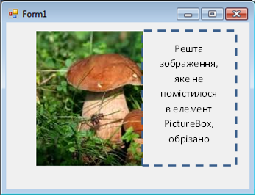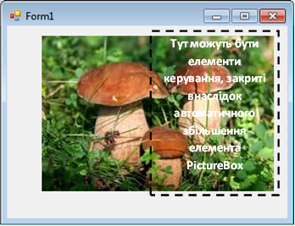
а) б)
Рис. 1. Властивості Normal (а) та AutoSize (б) елемента керування PictureBox
- CenterImage, якщо PictureBox менше зображення, то зображення обрізується по краях і виводиться тільки його центральна частина. Якщо ж PictureBox більше зображення, то воно позиціонується по центру (рис. 2, а);
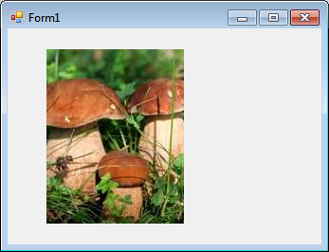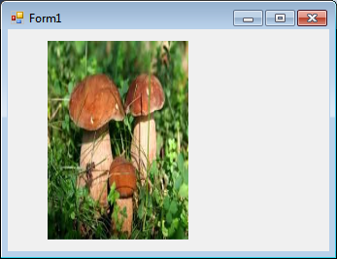
а) б)
Рис. 2. Властивості CenterImage (в) та StretchImage (г) елемента керування PictureBox
- StretchImage, зображення розтягується або стискається без збереження пропорцій, щоб вміститися по всій ширині і висоті елемента PictureBox (рис. 2, б);
- Zoom, зображення розміщується у центрі та підлаштовується під розміри PictureBox при збереженні пропорцій (рис. 3, а).
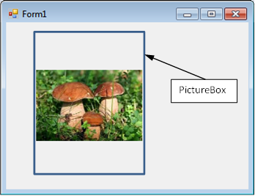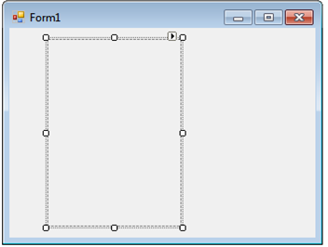
а) б)
Рис. 3. Властивість Zoom (в) елемента керування PictureBox
та розміщення PictureBox на формі (б)
На жаль, якщо зображення не поміщається в елементі PictureBox, у елемента PictureBox немає властивостей відображення полос прокручування. Тому для відображення полос прокручування елемент PictureBox необхідно розмістити в іншому елементі, який такі властивості має, наприклад в елементі рамка (Panel), при цьому для елемента PictureBox встановити властивість SizeMode = AutoSize, а для елемента Panel – властивість AutoScroll = true (рис. 4).
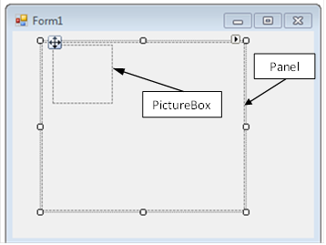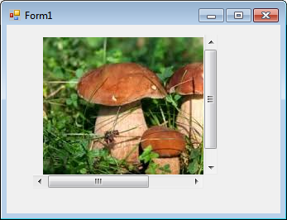
а) б)
Рис. 4. Розміщення елементів керування Panel та PictureBox на формі (а) та відображення полос прокручування при виконанні застосунку (б)
Для відображення зображення у вікні застосунку використовуються методи FromFile() або FromStream().
Метод FromStream() розглянемо далі при розгляді роботи із зображеннями у клієнт-серверних БД.
Якщо зображення знаходиться на локальному диску ПК, для його відображення у елементі PictureBox використовується метод FromFile() класу Image, у якому необхідно вказати шлях до файлу:
string ppp1 = @"D:\...\bin\Debug\img247.jpg";
pictureBox1.Image = Image.FromFile(ppp1);
Зазвичай зображення, які мають відношення до застосунку, зберігаються у тих же папках, що і сам застосунок. Щоб не прописувати довгий шлях до зображень, які використовуються у застосунку, іноді доцільно отримати цей шлях за допомогою стандартних засобів C#, наприклад властивості StartupPath застосунку Application:
string ppp1 = Application.StartupPath + @"\" + @"img247.jpg";
pictureBox1.Image = Image.FromFile(ppp1);
Якщо ж користувачу застосунку треба надати можливість вибору файлу зображення, що розміщений у папці, яку необхідно вказати в діалозі, використовується клас OpenFileDialog простору імен System.Windows.Forms.
Для ініціалізації екземпляру класу OpenFileDialog використовується конструктор OpenFileDialog():
OpenFileDialog OFD1 = new OpenFileDialog();
Для відкриття діалогового вікна OpenFileDialog використовується метод ShowDialog(), як і для інших форм.
Діалогові вікна зазвичай використовуються для надання користувачу простору для введення даних, які використовуються застосунком. Форма, яка відображає діалогове вікно, обробляє ці дані. При відображенні діалогового вікна важливо знати, як воно закривається, або "результат" закриття. Наприклад, якщо користувач натискає кнопку Скасування (Отмена, Cancel), дані, введені користувачем, не зберігаються. Щоб дізнатися, як закрилося діалогове вікно, необхідно використовувати властивість Form.DialogResult: DialogResult.OK або DialogResult.Cancel:
if (OFD1.ShowDialog() != DialogResult.OK) return;
// Шлях до файлу та його ім'я тепер зберігається в OFD1.FileName
pictureBox1.Image = Image.FromFile(OFD1.FileName);
Деякі з властивостей класу OpenFileDialog, що найбільш часто вживаються, наведено в табл.1.
Таблиця 1. Властивості діалогового вікна OpenFileDialog
Властивість | Пояснення
AddExtension | Повертає або задає значення, що визначає, чи додає автоматично діалогове вікно розширення до імені файлу, якщо користувач опускає дане розширення
DefaultExt | Повертає або задає розширення імені файлу за замовчуванням
DereferenceLinks | Повертає або задає значення, яке вказує, повертає діалогове вікно розташування файлу, на який посилається ярликом, або воно повертає розташування ярлика (.lnk)
FileName | Повертає або задає рядок, що містить ім'я файлу, обраного в діалоговому вікні
Filter | Повертає або задає поточний рядок фільтра імен файлів, яка визначає варіанти, які з'являються у вікні "зберегти як тип файлу" або "файли типу" в діалоговому вікні
FilterIndex | Повертає або задає індекс фільтра, обраного в даний момент в діалоговому вікні файлу
InitialDirectory | Повертає або задає початкову папку, відображену діалоговим вікном файлу
SafeFileName | Повертає ім'я і розширення файлу, обраного в діалоговому вікні. Файл не включає відомості про шляхи
Title | Повертає або задає заголовок діалогового вікна файлу
Серед властивостей діалогового вікна OpenFileDialog заслуговує уваги властивість Filter, за допомогою якої задаються варіанти, які типи файлів можна відкрити за допомогою цього вікна. Рядок Filter містить опис фільтра для кожного параметра фільтрації, відділеного вертикальною лінією (|), і шаблон фільтра. Шаблон фільтра відображає у вікні OpenFileDialog тільки файли вказаного типу. Приклад рядка фільтра:
Text files (*.txt)|*.txt|All files (*.*)|*.*
Ви можете додати кілька шаблонів фільтрів до фільтру, розділивши типи файлів за допомогою коми, наприклад:
Image Files(*.BMP;*.JPG;*.GIF)|*.BMP;*.JPG;*.GIF|All files (*.*)|*.*
Щоб задати номер фільтра, який користувач буде бачити першим, використовується властивість FilterIndex:
OFD1.FilterIndex = 2;
Розглянемо приклад. При відкритті форми зображення із файлу, що знаходиться на диску ПК, завантажується в елемент PictureBox деякої форми Form1. Щоб побачити зображення без викривлень, елемент PictureBox розміщений в елементі panel1, при цьому задано властивості:
panel1.AutoScrool = true;
PictureBox1.SizeMode = AutoSize;
private void Form1_Load(object sender, EventArgs e)
{
string ppp1 = Application.StartupPath + @"\" + "img247.jpg";
pictureBox1.Image = Image.FromFile(ppp1);
}
На формі Form1 розміщена кнопка button1, при події Click якої відкривається вікно OpenFileDialog, що дозволяє вибирати будь-який файл із зображенням з дисків ПК та відображати його в елементі PictureBox1:
private void button1_Click(object sender, EventArgs e)
{
OpenFileDialog OFD1 = new OpenFileDialog();
OFD1.Title = "Виберіть файл";
OFD1.Filter = "img files (*.jpg)|*.jpg|bmp file (*.bmp)|*.bmp|All files (*.*)|*.*";
OFD1.InitialDirectory = Application.StartupPath;
//string ppp = Application.StartupPath;

if (OFD1.ShowDialog() != DialogResult.OK) return;
{
pictureBox1.Image = Image.FromFile(OFD1.FileName);
}
}
Для збереження зображення з елемента PictureBox у файл використовується метод Save властивості PictureBox.Image. Для діалогу з користувачем застосунку використовується клас SaveFileDialog простору імен System.Windows.Forms.
Клас SaveFileDialog, так само як клас OpenFileDialog, успадковується від класу FileDialog та, відповідно, використовує аналогічний конструктор:
SaveFileDialog SFD1 = new SaveFileDialog ();
Для відкриття діалогового вікна SaveFileDialog використовується такий же метод, як і для OpenFileDialog – метод ShowDialog().
Крім того, розглянуті вище властивості притаманні обидвом класам SaveFileDialog та OpenFileDialog. Це демонструє наведений приклад:
private void button2_Click(object sender, EventArgs e)
{
SaveFileDialog SFD1 = new SaveFileDialog();
SFD1.InitialDirectory = Application.StartupPath;
SFD1.Filter = "img files (*.jpg)|*.jpg|bmp file (*.bmp)|*.bmp|All files (*.*)|*.*";
if (SFD1.ShowDialog() == DialogResult.OK)
{
pictureBox1.Image.Save(SFD1.FileName);
}
}
2. Відображення зображень, записаних в таблиці на SQL-сервері
В MySql BLOB-поля на рахунок "запису" і "читання" нічим не відрізняються від будь-яких інших типів даних, тому робота з ними не викликає проблем (рис. 5).
Відображення вмісту BLOB-полів в елементі DataGridView також нічим не відрізняється від інших типів даних, хоча саме зображення обрізується до розмірів клітинки. Звичайно, можна висоту рядків та ширину стовпця із зображенням задати автоматичним підбором або з фіксованими розмірами, щоб зображення відображалося повністю, але тоді втрачається візуальна інформативність таблиці у формі (рис. 6).
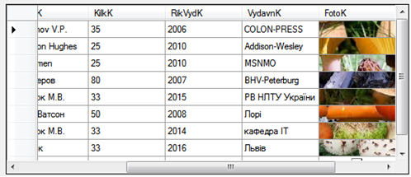
Рис. 5. Відображення в елементі DataGridView даних з полів різних типів
dataGridView1.AutoSizeRowsMode =
DataGridViewAutoSizeRowsMode.AllCells;
dataGridView1.Columns[6].AutoSizeMode =
DataGridViewAutoSizeColumnMode.DisplayedCellsExceptHeader;
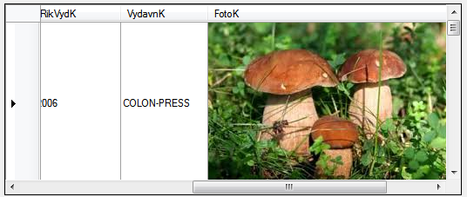
Рис. 6. Відображення вмісту BLOB-поля в елементі DataGridView
Та зазвичай для відображення зображень з таблиць клієнт-серверних БД використовується елемент PictureBox, при цьому відслідковується положення активного рядка, щоб відображати відповідне зображення в PictureBox, а в елементі DataGridView – приховувати, наприклад:
dataGridView1.Columns[6].Visible = false;
Крім того, для відображення зображень клієнт-серверних БД у застосунку клієнта використовується не метод FromFile() та шлях до файлу, а метод FromStream() та об’єкт MemoryStream(), у який попередньо прочитано дані типу byte[] з відповідного поля.
MemoryStream – клас .NET Framework простору імен System.IO, який створює потік, вміст якого зберігається не на диску і не в мережі, а в пам'яті. Цей клас задіює байтовий масив, який може мати або фіксовану, або довільну довжину. В останньому випадку ми можемо змінювати розмір масиву, читати з нього і записувати в нього. Що стосується потоку з фіксованою довжиною, то в нього ми можемо тільки записувати.
Для того щоб з'ясувати число байтів, виділених під потік в пам'яті, використовується властивість Capacity, що повертає дані типу Integer. Властивість Length повертає реальне число байтів в потоці (значення типу Long), а метод GetBuffer() повертає масив байтів, в якому розташовується потік. Для збереження всього вмісту потоку використовується:
– в байтовому масиві метод ToArray();
– в іншому потоці метод WriteTo(stream);
– в класі Image метод FromStream(memoryStream).
Власне метод FromStream класу Image дозволяє зберігати зображення з потоку MemoryStream в елемент PictureBox:
// відображення зображення в PictureBox за допомогою потоку даних
byte[] a = (byte[])dataGridView1.Rows[dataGridView1.CurrentCellAddress.Y]. Cells[6].Value;
Image image;
MemoryStream memImage = new MemoryStream(a);
image = Image.FromStream(memImage);
pictureBox1.Image = image;
memImage.Close();
Розглянемо приклад. Доопрацюємо форму з попередньої лекції, помістивши на неї елементи PictureBox1 та button3 (рис. 7).
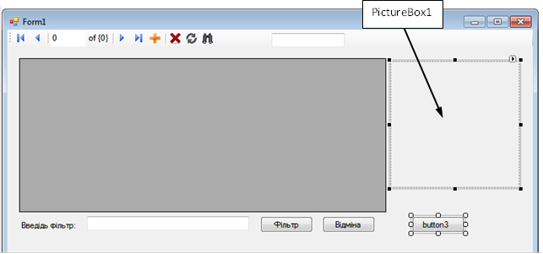
Рис. 7. Добавлені елементи PictureBox1 та button3
Кнопка button3 відповідатиме за вихід із застосунку, тому змінимо її властивість Name на Exit та запишемо код опрацювання події Click:
private void button3_Click(object sender, EventArgs e)
{
Application.Exit();
}
Для відображення зображення в елементі PictureBox1 використаємо подію CellEnter елемента управління DataGridView, яка відбувається, якщо деяка клітинка отримує фокус або була змінена (рис. 8).
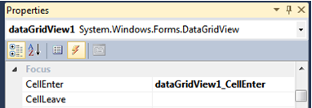
Рис. 8. Добавлені елементи PictureBox1 та button3
При цьому необхідно відслідковувати індекс поточного рядка, який необхідний для двох випадків:
- при переході на інший рядок (мишкою або клавіатурою) необхідно змінити зображення в елементі PictureBox1, яке відповідатиме цьому рядку таблиці БД;
- в елементі DataGridView відображається на один рядок більше, чим є рядків (записів) у таблиці БД. Тому при встановленні активною будь-яку клітину цього останнього рядка не тільки зображення, але і будь-які дані будуть відсутні.
З врахуванням сказаного вище запишемо код події CellEnter елемента управління DataGridView:
private void dataGridView1_CellEnter(object sender, DataGridViewCellEventArgs e)
{
int rIndx = dataGridView1.CurrentCell.RowIndex;
if (rIndx < dataGridView1.RowCount-1)
{
byte[] a = (byte[])dataGridView1.Rows[rIndx].Cells[6].Value;
MemoryStream memImage = new MemoryStream(a);
pictureBox1.Image = Image.FromStream(memImage);
memImage.Close();
}
else
{
pictureBox1.Image = null; //при виході за межі записів
}
}
3. Запис зображень в таблиці БД зі сторони застосунку
Для збереження зображень в таблицях клієнт-серверних БД використовуються поля типу BLOB. BLOB (англ. Binary Large Object – двійковий великий об'єкт) – масив двійкових даних. В СУБД BLOB – спеціальний тип даних, призначений, в першу чергу, для зберігання зображень, аудіо та відео файлів, а також відкомпільованого програмного коду.
Існують 4 модифікації цього типу – TINYBLOB, BLOB, MEDIUMBLOB і LONGBLOB, що відрізняються тільки максимально можливою довжиною:
TINYBLOB – до 255 (2⁸ - 1) символів;
BLOB – до 65535 (2¹⁶ - 1) символів;
MEDIUMBLOB – до 16777215 (2²⁴ - 1) символів;
LONGBLOB – до 4294967295 (2³² - 1) символів.
Хоча і максимальний розмір об'єкта типу BLOB визначається його типом, але найбільше значення, яке фактично може бути передано між клієнтом і сервером, обмежено величиною доступної пам'яті і розміром буферів зв'язку.
Крім того, якщо розмір даних, які передаються в поле типу BLOB, перевищує гранично допустиму довжину поля, тоді ці дані будуть обрізані.
Отже, при додаванні і збереженні зображень у таблиці клієнт-серверних БД необхідно враховувати розмір об’єкта, який необхідно зберегти.
У локальних БД такі обмеження можна обминути, адже, як зазначено вище, у таблицях можна (і потрібно!) зберігати не сам файл, а шлях до нього.
Також необхідно зазначити, що для поля типу BLOB не може бути задано атрибут DEFAULT (значення за замовчуванням).
Здійснюється додавання зображень у таблиці БД командою типу INSERT INTO, де зображення, поряд з іншими аргументами, передається для формування команди у вигляді параметрів класу Command.

Розглянемо приклад. При виклику команди додавання нового запису у таблицю Katalog відкривається вікно (рис. 9), у якому необхідно задати значення всіх полів запису, в тому числі і зображення. Нехай за замовчуванням в елемент PictureBox завантажується зображення з файлу img247.jpg при відкритті форми:
private void FormAddRecordToTable_Load(object sender, EventArgs e)
{
h.pathToFoto = Application.StartupPath + @"\" + "img247.jpg"; ;
pictureBox1.Image = Image.FromFile(h.pathToFoto);
}
Оскільки зображення знаходиться на локальному комп’ютері, для роботи із зображенням використовуємо шлях до нього.
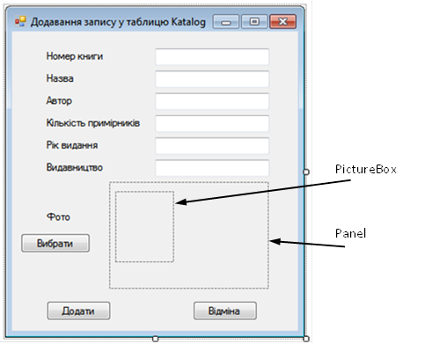
Рис. 9. Вікно додавання записів у таблицю Katalog
Користувач має змогу на власний розсуд змінити зображення за допомогою кнопки «Вибрати»:
private void button1_Click(object sender, EventArgs e)
{
// кнопка вибрати зображення
OpenFileDialog openFileDialog1 = new OpenFileDialog();
openFileDialog1.Title = "Виберіть файл";
openFileDialog1.Filter = "img files (*.jpg)|*.jpg|bmp file (*.bmp)|*.bmp|All files (*.*)|*.*";
openFileDialog1.InitialDirectory = Application.StartupPath;
if (openFileDialog1.ShowDialog() != DialogResult.OK) return;
{
h.pathToFoto = openFileDialog1.FileName;
pictureBox1.Image = Image.FromFile(h.pathToFoto);
}
}
Якщо всі поля у формі додавання запису будуть відповідно правильно заповнені, тоді подія Click кнопки «Додати» буде успішно виконана, тобто у таблицю Katalog буде додано запис, одним з полів якого (FotoK) є зображення:
private void buttAddRec_Click(object sender, EventArgs e)
{
using (MySqlConnection con = new MySqlConnection(h.conStr))
{
//читаємо дані з форми FormAddRecordToTable
string tb1 = textBox1.Text;
string tb2 = textBox2.Text;
string tb3 = textBox3.Text;
string tb4 = textBox4.Text;
string tb5 = textBox5.Text;
string tb6 = textBox6.Text;

string strFileName = h.pathToFoto;
FileStream fs = new FileStream(strFileName, FileMode.Open, FileAccess.Read);
int FileSize = (Int32)fs.Length;
byte[] rawData = new byte[FileSize];
fs.Read(rawData, 0, FileSize);
fs.Close();

//формуємо команду на додавання запису
string sql = "INSERT INTO Katalog (IPk, NameK, AvtorK," +
" KilkK, RikVydK, VydavnK, FotoK, FotoPath)" +
" VALUES (@TK1, @TK2, @TK3, @TK4, @TK5, " +
" @TK6, @File, @FileName) ";

MySqlCommand cmd = new MySqlCommand(sql, con);

//Додаємо параметри у колекцію класу Command
cmd.Parameters.AddWithValue("@TK1", tb1);
cmd.Parameters.AddWithValue("@TK2", tb2);
cmd.Parameters.AddWithValue("@TK3", tb3);
cmd.Parameters.AddWithValue("@TK4", tb4);
cmd.Parameters.AddWithValue("@TK5", tb5);
cmd.Parameters.AddWithValue("@TK6", tb6);

cmd.Parameters.AddWithValue("@FileName", strFileName);
cmd.Parameters.AddWithValue("@File", rawData);

con.Open(); //Відкриваємо з'єднання
cmd.ExecuteNonQuery(); //Виконуємо команду cmd
con.Close(); //Закриваємо з'єднання

MessageBox.Show("Додавання запису пройшло вдало");
}
this.Close(); //Закриваємо вікно
}

При закритті форми додавання запису та при поверненні у форму відображення вмісту таблиці Katalog необхідно оновити джерело даних та DataGridView:
private void toolStripButton2_Click(object sender, EventArgs e)
{
FormAddRecordToTable f2 = new FormAddRecordToTable();
f2.ShowDialog(); //показуємо форму у режимі діалогу
//оновлюємо дані у DataGridView
h.bs1.DataSource = myfunDT("SELECT * FROM Katalog");
dataGridView1.DataSource = h.bs1;
}
У наведеному програмному коді, крім зображення, у таблицю Katalog додається також і шлях до зображення (поле FotoPath, тип – Varchar(25)) з навчальною метою.
Крім того, при формуванні команди INSERT INTO визначається не тільки шлях до файлу із зображенням, але і його розмір (int FileSize = (Int32)fs.Length), який можна використати для перевірки допустимості запису у поле типу BLOB таблиці БД.
4. Редагування зображень в таблицях БД зі сторони застосунку
1. Редагування записів таблиці віддаленої БД за умовою вимагає від користувача як знань правил написання запитів мовою SQL, так і знання структури таблиць. Варто згадати, що команда редагування має вигляд: UPDATE <ім’я таблиці> SET <ім’я поля = значення> WHERE <умова заміни>. Якщо ж значення SET та WHERE вводить користувач, тоді команда на заміну даних у таблиці виглядатиме:
sqlStr = "UPDATE Katalog SET " + textBox1.Text + " WHERE" + textBox2.Text;
2. Командою модифікації UPDATE можна як змінювати наявні значення полів, так і дозаповнювати порожні поля у вже створених записах. Це є корисним особливо для полів типу BLOB, у яких зберігаються зображення чи інша інформація.
3. Метод заміни значень у таблиці є незворотнім (так само як видалення та додавання записів), тобто відміни дії не передбачено і тому необхідно користувача попереджати про можливі наслідки.
4. Програмний код заміни значень у таблиці БД можна запрограмувати як подію Click деякого пункту меню, пункту контекстного меню, кнопки навігатора, кнопки на формі тощо. З врахуванням модифікації записів із зображеннями приклад діалогового вікна наведено на рис. 10.
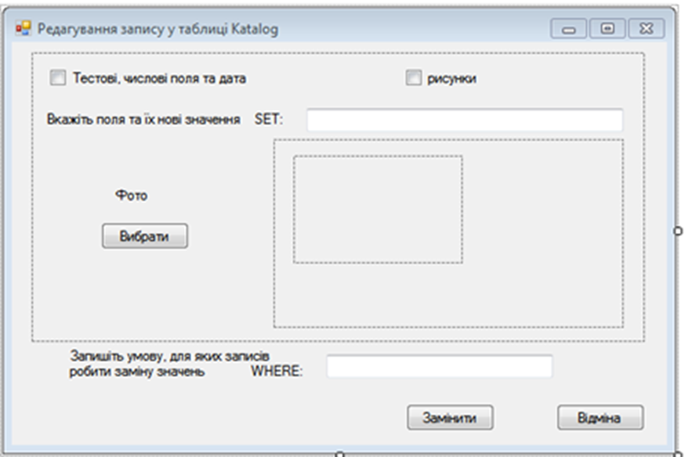

Рис. 10. Вікно додавання записів у таблицю Katalog
Умову WHERE доцільно за замовчуванням встановлювати для поточного рядка, надавши користувачу змінювати її значення на власний розсуд. Ім’я ключового поля поточної таблиці можна як вказати безпосередньо у програмному коді, так і визначити його програмно за допомогою властивості Name об’єктів Columns елемента dataGridView:
<ім’я змінної> = dataGridView1.Columns[0].Name;
Значення ключового поля поточного рядка елемента dataGridView1 визначається:
<ім’я змінної> = dataGridView[<індекс стовпця>, <індекс рядка>].Value();
Індекс поточного рядка (поточного запису) в елементі dataGridView повертає властивість CurrentRow.Index:
<ім’я змінної> = dataGridView.CurrentRow.Index;
Для передавання значень імені ключового поля і значення ключового поля поточного рядка необхідно їх оголосити, наприклад, в статичному класі:
public static string keyName { get; set; }
public static string curVal0 { get; set; }
Тоді при виклику форми для модифікації записів таблиці програмний код запишеться:
private void bindingNavigatorUpdateItem_Click(object sender, EventArgs e)
{
// кнопка UPDATE навігатора
FormUpdateRecToTable f4 = new FormUpdateRecToTable();
//знаходимо значення ключового поля поточного запису
h.curVal0 = dataGridView1[0, dataGridView1.CurrentRow.Index].Value.ToString();
//знаходимо ім'я ключового поля
h.keyName = dataGridView1.Columns[0].Name;
f4.ShowDialog(); //показуємо форму у режимі діалогу
//оновлюємо джерело даних застосунку клієнта
h.bs1.DataSource = myfunDT("SELECT * FROM Katalog");
dataGridView1.DataSource = h.bs1; //оновлюємо дані у DataGridView
}
А в самій формі модифікації записів в елемент PictureBox та у поле WHERE за замовчуванням занесемо такі дані:
private void FormUpdateRecToTable_Load(object sender, EventArgs e)
{
h.pathToFoto = Application.StartupPath + @"\" + "img247.jpg";
pictureBox1.Image = Image.FromFile(h.pathToFoto);
tbWhereToUpdate.Text = h.keyName +" = "+ h.curVal0; ;
}
Для елементів label1 (Text = Вкажіть поля та їх нові значення SET:), tbSetToUpdate (поле для введення нових значень для заміни за винятком полів типу BLOB), buttUpdateRec (кнопка Text = «Замінити») необхідно встановити при відкритті форми властивості Visible = false, які залежно від вибору користувача необхідно візуалізувати:
Подія checkBox1_CheckedChanged:
private void checkBox1_CheckedChanged(object sender, EventArgs e)
{
if (checkBox1.Checked == true)
{
label1.Visible = true;
tbSetToUpdate.Visible = true;
buttUpdateRec.Visible = true;
}
else if (checkBox1.Checked == false)
{
label1.Visible = false;
tbSetToUpdate.Visible = false;
if (checkBox2.Checked == false)
{
buttUpdateRec.Visible = false;
}
}
}

Подія checkBox2_CheckedChanged:
private void checkBox2_CheckedChanged(object sender, EventArgs e)
{
if (checkBox2.Checked == true)
{
label3.Visible = true;
button1.Visible = true;
pictureBox1.Visible = true;
buttUpdateRec.Visible = true;
}
else if (checkBox2.Checked == false)
{
label3.Visible = false;
button1.Visible = false;
pictureBox1.Visible = false;
if (checkBox1.Checked == false)
{
buttUpdateRec.Visible = false;
}
}
}
Кнопка «Вибрати» зображення:
private void button1_Click(object sender, EventArgs e)
{
OpenFileDialog openFileDialog1 = new OpenFileDialog();
openFileDialog1.Title = "Виберіть файл";
openFileDialog1.Filter = "img files (*.jpg)|*.jpg|bmp file" +
"(*.bmp)|*.bmp|All files (*.*)|*.*";
openFileDialog1.InitialDirectory = Application.StartupPath;
if (openFileDialog1.ShowDialog() != DialogResult.OK) return;
{
h.pathToFoto = openFileDialog1.FileName;
pictureBox1.Image = Image.FromFile(h.pathToFoto);
}
}

Кнопка «Замінити»:
private void buttUpdateRec_Click(object sender, EventArgs e)
{
string sqlStr;

if ((checkBox1.Checked == true) && (checkBox2.Checked == false))
{
//формуємо запит тільки на редагування даних за умовою
sqlStr = "UPDATE Katalog SET " + tbSetToUpdate.Text +
" WHERE " + tbWhereToUpdate.Text;
if (MessageBox.Show("Ви впевнені, що хочете замінити дані?", "Заміна",
MessageBoxButtons.YesNo, MessageBoxIcon.Question) == DialogResult.Yes)
{
using (MySqlConnection con = new MySqlConnection(h.conStr))
{
MySqlCommand cmd = new MySqlCommand(sqlStr, con);
con.Open(); //Відкриваємо з'єднання
cmd.ExecuteNonQuery(); //Виконуємо команду cmd
con.Close(); //Закриваємо з'єднання
MessageBox.Show("Редагування запису пройшло вдало");
}
}
this.Close(); //Закриваємо вікно
}

if ((checkBox1.Checked == false) && (checkBox2.Checked == true))
{

//формуємо запит тільки на заміну зображення
int FileSize;
byte[] rawData;
FileStream fs;
string strFileName;

//читаємо фото з форми buttUpdateRec
strFileName = h.pathToFoto;
fs = new FileStream(strFileName, FileMode.Open, FileAccess.Read);
FileSize = (Int32)fs.Length;
rawData = new byte[FileSize];
fs.Read(rawData, 0, FileSize);
fs.Close();

sqlStr = "UPDATE Katalog SET " + "FotoK = @File, FotoPath = " +
"@FileName WHERE " + tbWhereToUpdate.Text;

if (MessageBox.Show("Ви впевнені, що хочете замінити дані?", "Заміна", MessageBoxButtons.YesNo, MessageBoxIcon.Question) == DialogResult.Yes)
{
using (MySqlConnection con = new MySqlConnection(h.conStr))
{
MySqlCommand cmd = new MySqlCommand(sqlStr, con);
//Додаємо параметри у колекцію класу Command
cmd.Parameters.AddWithValue("@FileName", strFileName);
cmd.Parameters.AddWithValue("@File", rawData);

con.Open();
cmd.ExecuteNonQuery();
con.Close();
MessageBox.Show("Редагування запису пройшло вдало");
}
}
}
if ((checkBox1.Checked == true) && (checkBox2.Checked == true))
{
//формуємо запит на редагування даних за умовою + фото
int FileSize;
byte[] rawData;
FileStream fs;
string strFileName;

//читаємо фото з форми buttUpdateRec
strFileName = h.pathToFoto;
fs = new FileStream(strFileName, FileMode.Open, FileAccess.Read);
FileSize = (Int32)fs.Length;
rawData = new byte[FileSize];
fs.Read(rawData, 0, FileSize);
fs.Close();

sqlStr = "UPDATE Katalog SET " + tbSetToUpdate.Text +
" FotoK = @File, FotoPath = @FileName" +
" WHERE " + tbWhereToUpdate.Text;

if (MessageBox.Show("Ви впевнені, що хочете замінити дані?", "Заміна",
MessageBoxButtons.YesNo, MessageBoxIcon.Question) == DialogResult.Yes)
{
using (MySqlConnection con = new MySqlConnection(h.conStr))
{
MySqlCommand cmd = new MySqlCommand(sqlStr, con);
//Додаємо параметри у колекцію класу Command
cmd.Parameters.AddWithValue("@FileName", strFileName);
cmd.Parameters.AddWithValue("@File", rawData);

con.Open();
cmd.ExecuteNonQuery();
con.Close();
MessageBox.Show("Редагування запису пройшло вдало");
}
}
}
//Закриваємо вікно
this.Close();
}

Кнопка «Відміна»
private void buttUpdateRecCancel_Click(object sender, EventArgs e)
{
this.Close();
}

